认 证 信 息 确 认 表
编号：0094-2020

组织名称： 常州市久虹医疗器械有限公司
组织机构统一信用代码： 91320412752715041C
注册地址： 常州市武进区湖塘镇鸣新中路256号
生产经营地址： 常州市武进区湖塘镇鸣新中路256号
组织有效人数： 80
注：上述地址填写必须准确无误，且与法律证明文件相一致。
认证范围：(按审核组确认的范围填写)
一次性使用活体取样钳、内窥镜用异物钳、一次性使用细胞刷、非血管腔道导丝（GW）、非血管腔道导丝（ZGW）、一次性使用鳄齿型活体取样钳、一次性使用取石网篮、一次性使用取石球囊、内窥镜用套扎器、食道贲门狭窄扩张器、球囊扩张导管、一次性使用息肉切除器、口垫、医用手持式球囊压力泵、一次性使用消化道软组织夹、硬化剂注射针、一次性使用热活检钳、清洁刷、息肉收集器、椎体球囊扩张导管、椎体成形器械包、医用外科口罩、一次性使用医用口罩、民用防护口罩。
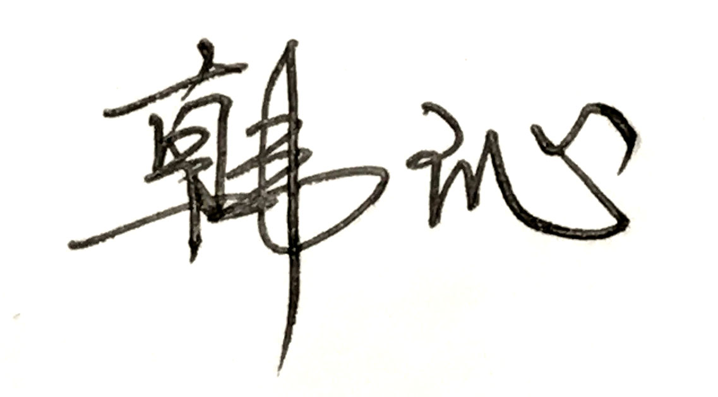
受审核方代表：（加盖公章） 陶乃琦 审核组长：
2020年6月29日 2020年6月29日

注1：以上信息是公司最终颁发证书、对外发布公告的依据，请组织认真填写后，交审核组长确认。
注2：如组织存在多个固定场所（分公司）,且需要颁发子证书时，本表应覆盖总公司所有认证范围。同时还需分别填写各分公司或子公司的认证范围（每一张子证书填写一张）。
注3：此表内容的准确性由组织负责，可复印留存，正本交审核组带回公司。当公司审议确定的认证范围与此表不一致时，以公司确定的为准。
注4：如经营地址为多处应逐一填写，栏目不够可另附页。

